Tilki Kitap Tanıtım Bülteni
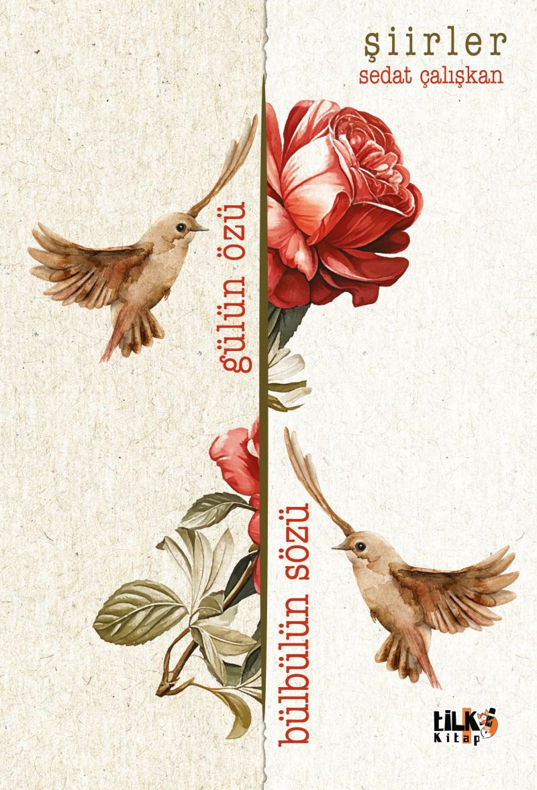 | Eser Adı: Gülün Özü Bülbülün Sözü  Yazar Adı: Sedat Çalışkan  Tür Serisi: Şiir/Edebiyat  Cilt Bilgisi: AMERİKAN  Kitap Dili: Türkçe  Eser Tipi: Orjinal  İç Sayfa: 2. HAMUR SB 60  Kapak: BRISTOL AMERİKAN 230  Yan Kapak: YOK  Selefon Türü: MAT SELEFON  Basım Tarihi: 2025  Sayfa Sayısı: 148  Kitap Boyutları: 135 X 195 mm  ISBN No: 9786256130845  Etiket Fiyatı: 425,00 TL  Editör Görevlisi: Gizem Aslan  Son Okumacı: Alev Sevgi  Mizanpajcı: Emir Tali  Kapak Grafikeri: Emir Tali
Kitap Tanıtım Yazısı : (Arka Kapak)

.
Gülün Özü Bülbülün Sözü - Şiirler Kitap Açıklaması
Tersten Bak DünyayaSonuçtan gel başa,Geleceği gör,geçmişe ulaşArka plan senin önün olsunÖnündekiler arkanda dursun,Çağlayıp coşarsın,yeter ki söyleten olsun...
Kitabın detay sayfasına buradan ulaşabilirsiniz :
https://cocukyayinevi.com/kitaplar/sedat-caliskan-gulun-ozu-bulbulun-sozu-4379.html
Tilki Kitap



